駐車スペース　　　　　　　　　　　　　　　　　別紙３

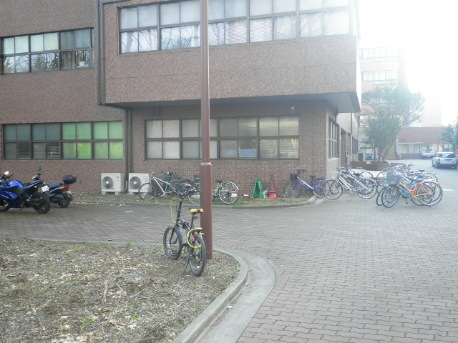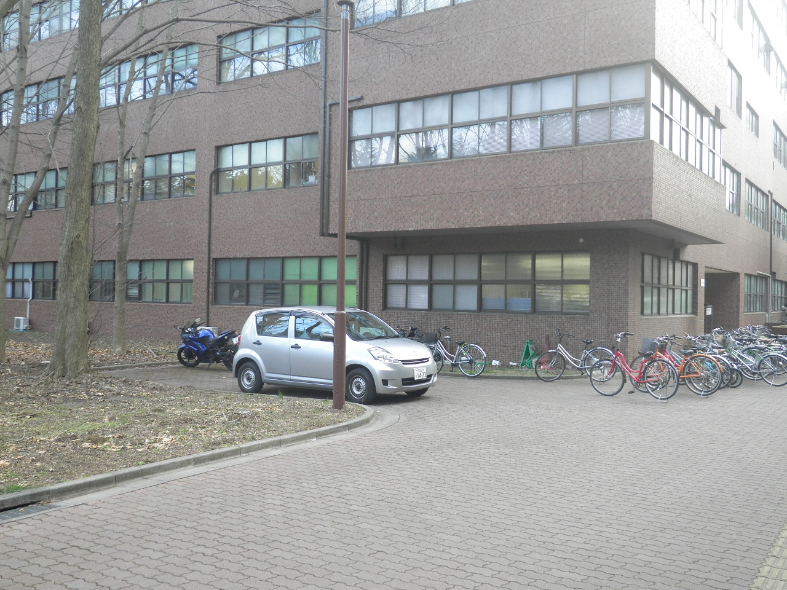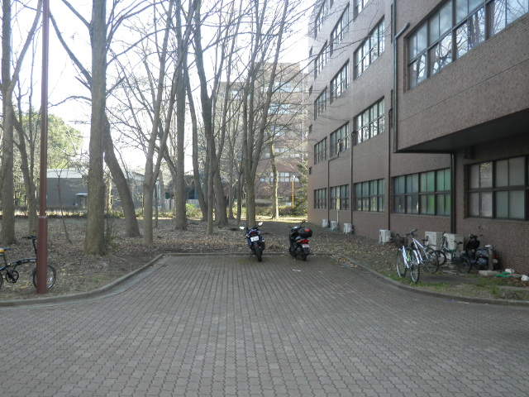

相談者用駐車スペース　（２台分）

人間系学系棟Ｂ棟

相談者用駐車スペース

